EL HOTEL IBEROSTAR PLAYA DE MURO
CUMPLE 25 AÑOS

- En 1987 el hotel IBEROSTAR Playa de Muro albergaba su primer huésped. 25 años después, el hotel celebra en 2012 un cuarto de siglo de éxito alcanzado gracias a una adaptación constante a los gustos y necesidades de los nuevos viajeros y la renovación de sus productos y servicios.

- El hotel ha querido celebrar este aniversario invitando a los alumnos del colegio Juan XXIII, huéspedes habituales del hotel, a disfrutar de unos días de descanso.

Palma de Mallorca, 11 de julio de 2012. El IBEROSTAR Playa de Muro está de aniversario. Este hotel de 4 estrellas enclavado en primera línea de playa de la Bahía de Alcudia, se ha ganado la confianza de los viajeros que año tras año eligen una de las mejores playas de Mallorca para disfrutar de sus días de descanso.
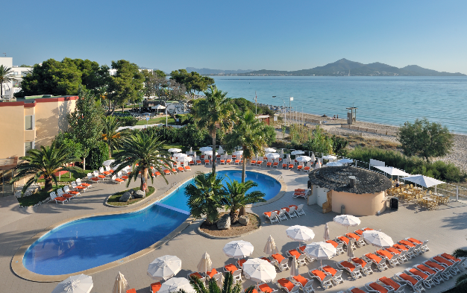
A lo largo de sus 25 años de historia, el IBEROSTAR Playa de Muro ha recibido a miles de viajeros bajo una premisa única, ofrecer un producto de máxima calidad buscando la plena satisfacción de sus clientes. Desde su apertura el 7 de junio de 1987, el hotel ha sabido adecuarse al perfil de diversos viajeros y adaptarse en estos años a las necesidades de huéspedes cada vez más exigentes.
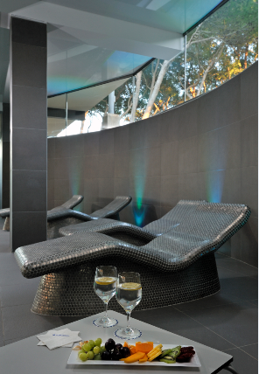
Ubicado a escasa distancia del parque natural de la Albufera y dentro de su apuesta por la renovación constante, IBEROSTAR Playa de Muro ha adaptado su oferta al cicloturismo. Esta novedosa opción de viajar en bicicleta ha permitido en los últimos años ofrecer una forma distinta de conocer la isla y apostar así por un turismo de calidad en cualquier estación.

Por su parte, el SPA del IBEROSTAR Playa de Muro se ha convertido en uno de los principales atractivos del hotel. Este completo centro de wellness con piscina climatizada, sauna, jacuzzi y una extensa lista de tratamientos cuenta además con un exclusivo SPA Sensations THAI ZEN, un espacio de bienestar donde cada huésped puede relajarse gracias a masajes con técnicas tailandesas.

Maribel Fluxá Domené, Gerente del IBEROSTAR Playa de Muro afirma: “Estamos muy satisfechos con este aniversario ya que supone un reconocimiento a la calidad del trabajo realizado y prueba la confianza depositada por los huéspedes en estos 25 años. Tanto para la dirección como para los empleados, algunos de los cuales llevan en el hotel

desde el día de su apertura, esta celebración supone un impulso para seguir mejorando y apostando por la calidad más exigente durante, al menos, 25 años más”.

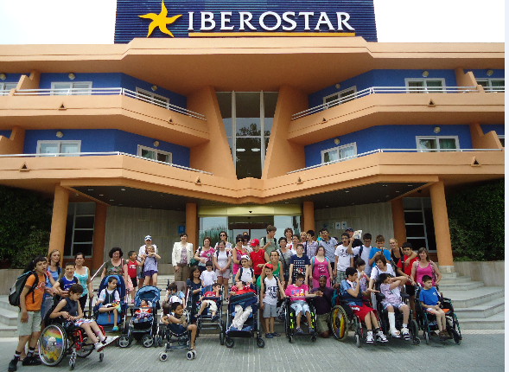
Este 25 aniversario tuvo como protagonistas a los alumnos del Colegio Juan XXIII, que fueron invitados por el IBEROSTAR Playa de Muro a disfrutar, como ya lo habían hecho en años anteriores, de unos días de descanso.

Además de las novedades introducidas en los últimos años, IBEROSTAR Playa de Muro sigue ofreciendo una serie de servicios para disfrutar de unas vacaciones a medida: actividades deportivas, iniciativas para los más pequeños o una importante apuesta gastronómica con restaurantes buffet con show cooking o un excelente restaurante a la carta en la playa.

El hotel IBEROSTAR Playa de Muro continuará disponiendo de todo lo necesario para lograr la atención más personalizada a cada huésped y proporcionarle unas vacaciones únicas… al menos durante 25 años más.

Sobre IBEROSTAR Hotels & Resorts

IBEROSTAR Hotels & Resorts es la cadena hotelera vacacional fundada en Palma de Mallorca (Islas Baleares, España) por la familia Fluxá en 1986. Parte integrante del GRUPO IBEROSTAR, uno de los principales consorcios turísticos españoles y con más de 50 años de historia, IBEROSTAR Hotels & Resorts dispone en la actualidad de más de 100 hoteles en 15 países de todo el mundo.

Para más información: prensa.iberostar.com

Oficina de Prensa de IBEROSTAR - Edelman

Tel: +34 915560154 Fax: +34 917702966
Pelayo Alonso (pelayo.alonso@edelman.com)
Irene Cervera (irene.cervera@edelman.com)
Juan Salgueiro (juan.salgueiro@edelman.com)
Beatriz Escobar (beatriz.escobar@edelman.com)

